Comunicat de presă

Colectarea separată a deșeurilor, obligație legală

Compania RETIM în parteneriat cu Asociația de Dezvoltare Intercomunitară Deșeuri Timiș și toate primăriile asociate continuă campania de informare-conștientizare “ Colectarea separată a deșeurilor, obligație legală”.

Prin această campanie ne dorim ca toți cetățenii să înțeleagă că au o responsabilitate și o obligație legală față de modul cum colectează deșeurile. Doar colectarea separată ne dă posibilitatea creșterii cantității de deșeuri reciclate și implicit a reducerii cantității de deșeuri depozitate.

În momentul de față din miile de tone de deșeuri care sunt colectate lunar de către RETIM în zonele de operare din județul Timiș, doar o mică parte pot fi reciclate. Din neglijență sau nepăsare, deșeurile sunt aruncate amestecate în containere sau la întamplare, iar această situație face imposibilă sortarea și reciclarea.

Infrastructură disponibilă

În localitățile din județul Timiș există un sistem de colectare a deșeurilor municipale compus din pubele și containere separate pentru diferite categorii: recipiente galbene/saci galbeni, clopote verzi, compostoare (doar in mediul rural), precum și recipiente negre. Acestea sunt puse la dispoziția generatorilor de deșeuri fie la gospodăriile individuale sau sedii de firmă, fie în spațiile comune de la blocuri.

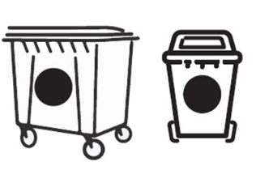

Prin urmare, există toate condițiile, dar este absolut necesar ca și cetățenii să respecte un set minim de reguli de colectare separată, reguli simple care sunt comunicate pe toate mediile disponibile– https://retim.ro/utile/ghid_tm/

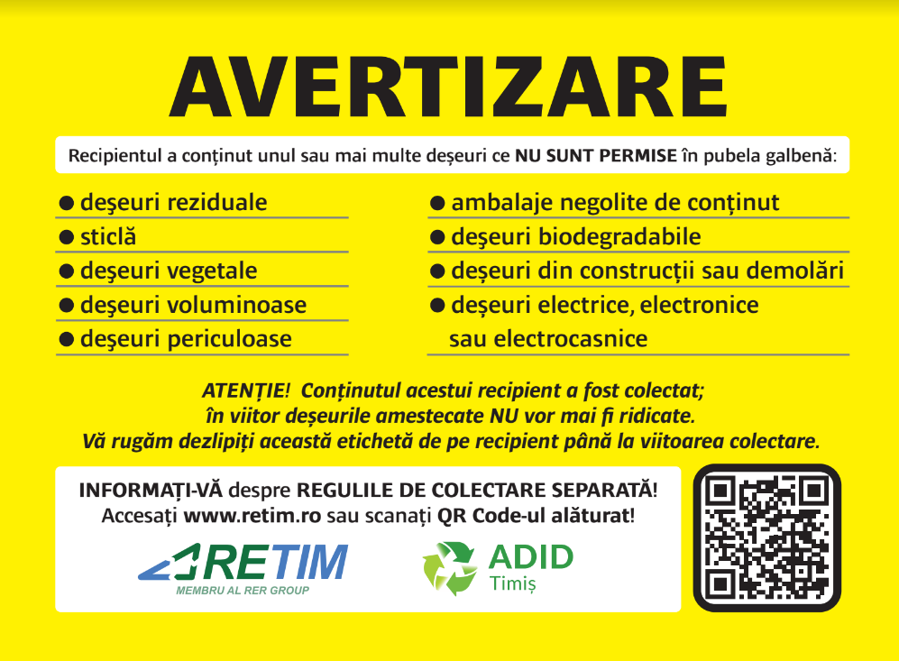
Ca mod de lucru, echipajele RETIM vor folosi un sistem de etichetare a recipientelor care conțin deșeuri colectate necorespunzător, iar în final orice recipient neconform nu va fi ridicat.

- Etapa 1 – O ETICHETĂ GALBENĂ se va aplica pe recipientele care
conțin alt tip de deșeuri decât cele pentru care sunt dedicate.
Această etichetă va conține o listă cu mai multe tipuri de neconformității, ce permit cetățeniilor să înțeleagă unde au greșit.

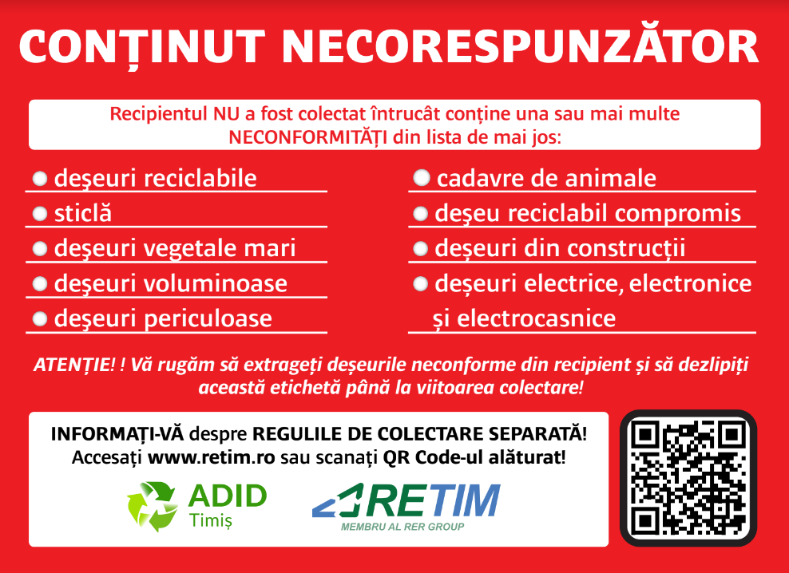
În această etapă deșeurile vor fi colectate de către echipajele RETIM.
- Etapa 2 – O ETICHETĂ ROȘIE va fi lipită pe recipientele în care se
constată că deșeurile sunt colectate amestecat. În această situație
recipientele NU vor mai fi ridicate, iar pe eticheta roșie va fi precizat
motivul colectării. În acest caz, cetățenii sunt rugați ca până la
viitoarea colectare să sorteze corect deșeurile, informându-se mai bine
în ceea ce privește regulile de colectare
separată - link ghid https://retim.ro/utile/ghid_tm/

- ATENTIE! Autoritățile locale vor efectua controale și vor aplica amenzi conform legislației în vigoare, fiind sancționată necolectarea separată a deșeurilor.

Concluzii
Rețineți! Colectarea separată a deșeurilor este o obligație legală, conform Legii 101/ 2006.

Pentru că demersurile noastre, ale tuturor, să fie încununate de succes apelăm și la spiritul civic al cetățenilor care sunt rugați să sesizeze autoritățile despre orice nereguli constatate la punctele de colectare a deșeurilor. De asemenea, dacă sunt probleme la ridicarea deșeurilor de către operatorul RETIM se sesizează această situație, fiind realizate fotografii sau video care se trimit la următoarea adresă : contractare@retim.ro .

Campania se derulează pe mai multe medii de informare – presa scrisă, presa online, radio, televiziune, Facebook, dar și prin distribuție de pliante,afișe și ghiduri.

Informații suplimentare sunt disponibile pe website www.retim.ro , www.adidtimis.ro , pagina oficială de Facebook RETIM sau la serviciul Call Center la numărul +40 374 885 692, de luni până vineri, între orele 07.00 – 19.00.

